**Министерство науки и высшего образования Российской Федерации**

**Федеральное государственное бюджетное образовательное учреждение**

**высшего образования**

**«Вятский государственный университет»**

**Колледж ВятГУ**

**ОТЧЕТ**

**ПО ДОМАШНЕЙ КОНТРОЛЬНОЙ РАБОТЕ №2**

**“ИЗУЧЕНИЕ ОДНОМЕРНЫХ МАССИВОВ И СТРОК”**

**ПО ДИСЦИПЛИНЕ**

**“ОСНОВЫ АЛГОРИТМИЗАЦИИ И ПРОГРАММИРОВАНИЯ”**

Выполнил: студент учебной группы

ИСПк 204-52-00

Алембаев Артём Сергеевич

Преподаватель:

Сергеева Елизавета Григорьевна

1. **Цель работы**

Цель работы: получить базовые навыки работы с одномерными массивами, освоить принципы работы со строками как с частным случаем одномерных массивов.

1. **Формулировка задания (с вариантом)**

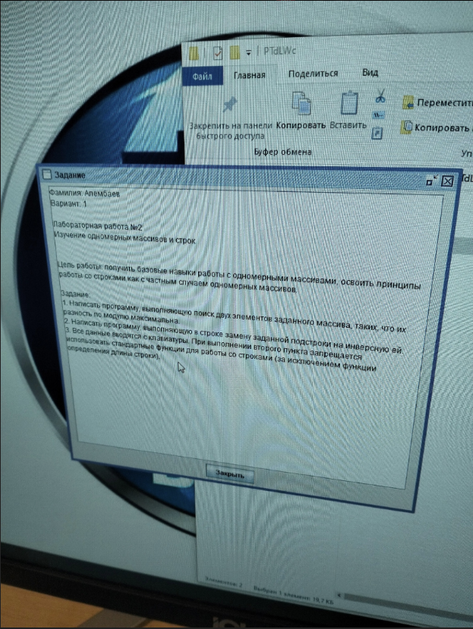

1. **Описание алгоритма**
2. Данный алгоритм выполняет следующие действия:

Объявляются переменные i, max, min и b типа integer.

Объявляется массив a размером 20 элементов, каждый из которых имеет тип integer.

Инициализируются значения max как -15 и min как 54.

Выводится надпись "Массив a".

В цикле от 1 до 19 выполняются следующие действия:

Генерируется случайное значение от -15 до 54 и присваивается элементу массива a[i].

Если a[i] больше значения max, то max присваивается значение a[i].

Если a[i] меньше значения min, то min присваивается значение a[i].

Вычисляется модуль разности max и min и присваивается переменной b.

Выводится значение a[i].

Выводится пустая строка.

Выводятся значения "Максимальное число = ", max, " Минимальное число = ", min.

Выводится значение "Максимальная разница по модулю = ", b.

Алгоритм создает массив a, заполняет его случайными значениями от -15 до 54, находит максимальное и минимальное значения в массиве, а также вычисляет максимальную разницу между этими значениями по модулю. В результате работы алгоритма выводится массив a, значения максимального и минимального чисел в массиве, а также значение максимальной разницы по модулю.

1. Данный алгоритм запрашивает у пользователя ввод текста и затем выводит этот текст в обратном порядке.

Объявляется переменная i тип integer и переменная text тип string.

Выводится строка ‘Введите текст’.

Пользователь вводит текст с клавиатуры.

Выводится строка ‘Заменённый текст’.

Запускается цикл, в котором переменная i начинает значение, равное длине введённого текста, и уменьшается на единицу с каждой итерацией, пока i не станет равной 1.

На каждой итерации цикла выводится символ текста с индексом i.

Когда значение i станет равным 1, цикл завершается, и программа заканчивает свою работу.

1. **Схема алгоритма с комментариями**

**1.**

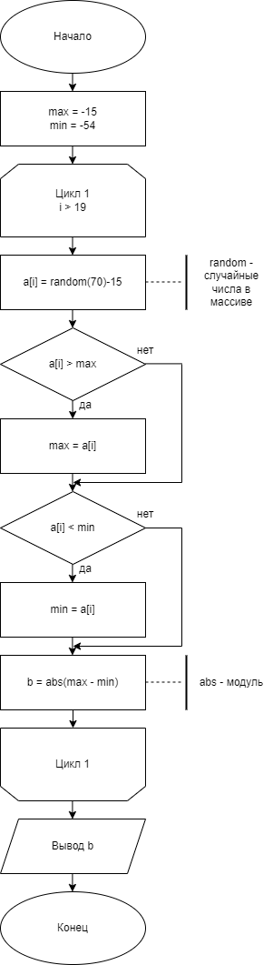

**2.**

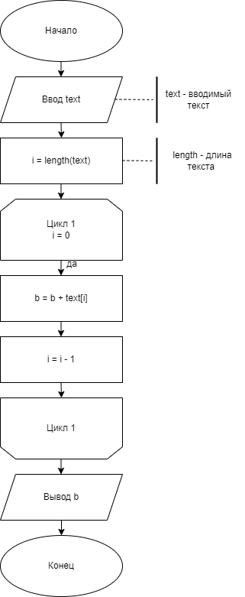

1. **Код программы**

**1.** var i,max,min,b:integer;

a:array [1..20] of integer;

begin

max:=-15;

min:=54;

writeln('Массив a');

for i:=1 to 19 do

begin

a[i]:=random(70)-15;

if a[i]>max then begin max:=a[i]; end;

if a[i]<min then begin min:=a[i]; end;

b:=abs(max-min);

write(a[i],' ');

end;

writeln;

writeln('Максимальное число = ',max,' Минимальное число = ',min);

write('Максимальная разница по модуля = ',b);

end.

**2.** var i:integer;

text,b:string;

begin

writeln('Введите текст');

readln(text);

begin

writeln('Заменённый текст');

for i:=length(text) downto 1 do

b:=b+text[i];

write(b);

end;

end.

1. **Результат выполнения программы**

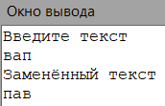

Рисунок 1 – Ответ на задачу 1

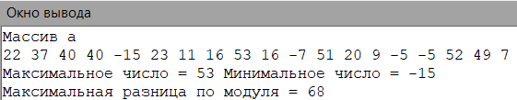

Рисунок 2 – Ответ на задачу 2

1. **Вывод**

При выполнении домашней контрольной работы мы получили базовые навыки работы с одномерными массивами, освоили принципы работы со строками как с частным случаем одномерных массивов, вспомнили как работать с модулями, вспомнили как нужно рисовать схемы алгоритма с комментариями, вспомнили как нужно правильно писать отчёт. Контрольная была сложная. При выполнении отчёта было сложно нарисовать схему алгоритма, а так в целом довольно легко.